Направление «Речевое развитие»
Тема: День Победы
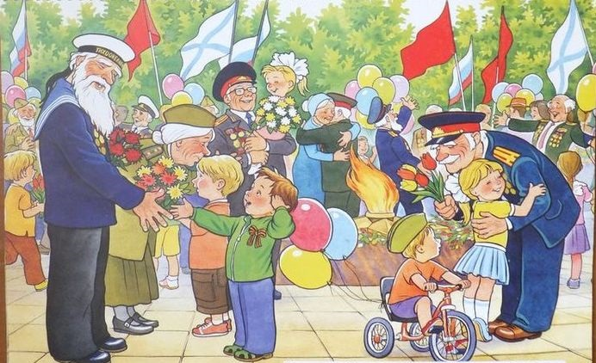
Задачи:
1.Воспитывать уважение и благодарность ко всем защитникам Родины.
2.Формировать и уточнять знания детей о празднике – Дне Победы;
3.Дать представление о том, какой дорогой ценой досталась нашему народу победа; вызвать желание быть похожими на сильных и смелых российских солдат.
Беседа о предстоящем празднике – Дне Победы.
«Много лет назад, когда еще ваши бабушки и дедушки были детьми, закончилась долгая и страшная война. Много городов и сел было разрушено. Много людей погибло. Вы что-то об этом знаете? ( Ответы детей)
Какой великий праздник отмечает наша страна 9 мая?»
День Победы.
Прежде, чем наступил День победы, была длинная, кровопролитная война. Наши дедушки и прадедушки защищали, охраняли нашу Родину от захватчиков. Война принесла много горя и разрушений, но русский народ выстоял, защитил свою Родную землю.

Пальчиковая гимнастика «Не забыть нам этой даты..»
Не забыть нам этой даты (большим пальцем касаться поочередно к каждому пальчику)
Что покончила с войной.
Победителю – солдату сотни раз
Поклон земной! (правую ладонь на грудь, наклон головой)

А что значит наша Родина? Это наш дом.
Родина это страна, в которой мы живем. Родина, Отечество, Отчизна…можно называть разными словами, смысл от этого не изменится.
Наша страна называется Россия. Наш город называется Волгодонск.
Это наша малая Родина.
Красива и щедра русская земля, вот только защищать сама себя не может. И поэтому защита своей родной земли – обязанность всех. Кто защищал и защищает нашу Родину?
Военные и солдаты.

Игра «Кто где служит?»
В море служат….моряки
В небе Родину охраняют …. летчики
В танковых войсках Родину защищают….танкисты
На границе Родину охраняют….пограничники
А скажите мне, какими должны быть военные, солдаты?
Сильные, смелые, храбрые.
Не зря о русском солдате говорят:
Русский солдат не знает преград
Умный боец везде молодец
Смелый побеждает, а трус погибает
А что нужно делать, чтобы быть сильными?
Бегать, заниматься спортом, делать зарядку.

Физкультминутка.
Как солдаты на параде,
Мы шагаем ряд за рядом,
Левой – раз, правой – раз,
Посмотрите все на нас.
Мы захлопали в ладошки
Дружно, веселей!
Застучали наши ножки
Громче и быстрей!

«В далекие майские дни закончились бои, и был подписан мир. И с тех пор каждое Девятое мая наша страна, наш народ отмечает День Победы. На улицах вам встретятся пожилые люди с орденами и медалями. Улыбнитесь им, поздравьте с праздником, пожелайте здоровья. О Дне Победы сложено много песен и стихов.
Т. Белозерова «Праздник Победы».
Майский праздник —
День Победы
Отмечает вся страна.
Надевают наши деды
Боевые ордена.
Их с утра зовёт дорога
На торжественный парад,
И задумчиво с порога
Вслед им бабушки глядят.

Прочитайте стихотворение еще раз и постарайтесь запомнить его.
Дедушки и бабушки будут благодарны вам, если в День Победы вы порадуете их, прочитав это стихотворение.
Любите свою Родину, растите честными, мужественными и смелыми!

